DERMOIDE OCULAR UNILATERAL EM BEZERRO NA PARAIBA
Flaviane Teles de SOUZA¹; Isabela Calixto MATIAS²; Wênia dos Santos ALVES ³; Karen Larissa Araújo ARRAIS ⁴ Fernanda Pereira da Silva BARBOSA⁵
¹Especializanda do programa de medicina veterinária do HV-ASA/IFPB. E-mail: flavianetelesvet@gmail,com
²Mestre pelo programa de pós-graduação em Ciência e saúde Animal -UFCG. E-mail: isabelacm.vet@gmail.com
³Especializanda do programa de medicina veterinária do HV-ASA/IFPB. E-mail: weniaalves52@gmail.com ⁴Especializanda do programa de medicina veterinária do HV-ASA/IFPB. E-mail: karenarrais.kl@gmail.com
⁵Docente do curso de medicina veterinária do Instituto Federal da Paraíba. E-mail: nandabvet@yahoo.com.br

Resumo: O objetivo desse trabalho é relatar o primeiro caso de dermoide ocular unilateral em bezerro na Paraíba. Um bezerro, de 30 dias, foi atendido no HV-ASA/IFPB com uma massa pilosa unilateral no canto medial do olho esquerdo, que foi observada pelo proprietário 8 dias após o nascimento. O aumento de tamanho era progressivo e possuía sinais clínicos de epífora e blefaroespasmo. Com base nos achados do exame clínico, estabeleceu-se o diagnóstico de dermoide, que foi tratado cirurgicamente realizando a exérese dessa massa. A mesma foi enviada para exame histopatológico, confirmando o diagnóstico. Esse é o primeiro caso de dermoide ocular unilateral em bezerro relatado na Paraíba e alerta sobre a ocorrência dessa doença no estado. No qual o diagnóstico confirmatório foi realizado pela histopatologia e o tratamento cirúrgico foi eficaz.
Palavras-chave: anexos cutâneos; conjuntiva palpebral; membrana nictitante; olho; pele.
Introdução: Dermoide é um defeito congênito de desenvolvimento atípico, caracterizado pelo desenvolvimento de tecido cutâneo histologicamente normal em local anatômico anormal (NIWAS et al., 2020). Pode se desenvolver em várias partes do corpo dentre elas o globo ocular e seus anexos, como pálpebras, córnea, conjuntiva e estruturas perioculares (SILVA et al., 2021), associado ou não a outra malformação ocular, de forma uni ou bilateral. É um cisto que normalmente possui pelo, queratina e sebo e pode haver crescimento progressivo tornando-o clinicamente visível (RASHMI et al., 2018).
Pode ser facilmente diagnosticado pelo histórico e sinais clínicos (NIWAS et al., 2020). Contudo, deve-se realizar diagnóstico diferencial a partir do exame histopatológico, associando os achados morfológicos aos achados macroscópicos da massa (SILVA et al., 2021). A massa pilosa pode provocar irritação a superfície ocular causando inflamação e sinais clínicos (HATATE et al., 2018). O tratamento de eleição é a exérese cirúrgica (SILVA et al., 2021).
O objetivo desse trabalho é relatar o primeiro caso de dermoide ocular unilateral em bezerro na Paraíba.
Relato de caso: Um bezerro, macho, de 30 dias, deu entrada no Hospital Veterinário Adílio Santos de Azevedo do IFPB com uma massa pilosa unilateral no canto medial do olho esquerdo, observado 8 dias após o nascimento, com aumento de tamanho progressivo e sinais clínicos de epífora e blefaroespasmo.
No exame clínico geral o animal estava ativo, com bom estado corporal e os demais parâmetros fisiológicos para a espécie. No exame oftálmico, o animal apresentava massa atípica na terceira pálpebra esquerda de coloração escura, pendular, de consistência firme, com tamanho de aproximadamente 3 cm e presença de pelo em sua superfície. Os reflexos oculares estavam preservados.
Com base na anamnese e sinais clínicos, o caso foi diagnosticado presuntivamente como dermoide, sendo recomendada a excisão cirúrgica. Após 24 horas o animal foi operado para exérese da massa ocular. O pré-operatório, consistiu na aplicação de 20 mg/kg de oxitetraciclina e 2,2 mg/kg de flunixina meglumine, ambos administrados por via intramuscular.
O animal foi sedado com xilazina a 10% na dose de 0,07 mg/kg, pela via intramuscular e contido em decúbito lateral direito. A anestesia local foi realizada com a aplicação de lidocaína 1% para bloqueio dos nervos infra-orbital e auriculopalpebral. Realizou-se ainda aplicação de duas gotas de colírio anestésico a base de proximetacaína imediatamente antes do início da cirurgia.
A exérese da massa foi realizada mediante elevação da terceira pálpebra, posicionamento de pinça Crile curva na base da pálpebra, incisão em cunha sobre a pinça, após hemostasia a pinça foi retirada. O pós-operatório imediato se deu com lavagem com solução de NaCl 0,9% a cada 30 minutos até o retorno do movimento de pálpebras. A massa foi encaminhada ao Laboratório de Patologia Animal do HV-ASA para exame histopatológico.
O pós-operatório tardio foi feito com administração tópica de antibiótico utilizando colírio de tobramicina (2 gotas, TID). O paciente recebeu alta no dia seguinte com a prescrição dessa medicação durange 7 dias e a recomendação de observação por 15 dias. Após esse período, na reavaliação, não foi identificada recidiva e houve recuperação completa sem complicações.
Resultados e discussão: O dermoide ocular é de baixa incidência em bovinos, contudo, pode ocorrer de forma esporádica em anexos oculares mais comumente na forma unilateral e com menor frequência de forma bilateral (SILVA et al., 2021), nesse caso ocorreu de forma unilateral.
O pelo da massa é o principal fator responsável pela irritação ocular sendo capaz de causar inflamação crônica da conjuntiva e córnea levando aos sinais clínicos como lacrimejamento excessivo e outros problemas visuais a longo prazo (HATATE et al., 2018), no

presente relato havia pelos na massa (Figura 1A) e lacrimejamento excessivo como cita a literatura, contudo não havia outras lesões oculares associadas.
Histologicamente, observou-se epitélio escamoso estratificado queratinizado, rodeando derme composta por tecido conjuntivo frouxo com acentuados folículos pilosos de tamanho variados por vezes rodeados por ninhos de glândulas sebáceas. Observou-se também ninhos de glândulas sudoríparas em meio a derme (Figura 1B). Semelhante aos achados descritos na literatura em casos de dermoide (HATATE et al., 2018; SILVA et al., 2021).
Figura 1AB: 1A – Presença de massa pilosa pendular em conjuntiva palpebral de olho esquerdo de bezerro (Fonte: HV-ASA). 1B – Fotomicrografia de dermoide em HE, objetiva 4x (Fonte: LPA-HV-ASA).
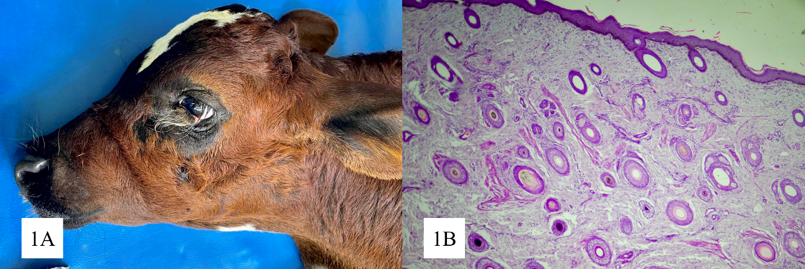

Conclusão: Esse é o primeiro caso de dermoide ocular unilateral em bezerro relatado na Paraíba e alerta sobre a ocorrência dessa enfermidade no estado. No qual, o diagnóstico confirmatório foi realizado pela histopatologia e o tratamento cirúrgico foi eficaz.

Referências Bibliográficas:
HATATE, K.; SASAKI, J.; KATAYAMA, M.; SEKIGUCHI, S.; YAMAGISHI, N. Effective hands-on treatment of a corneal dermoid in a calf. Journal of the Hellenic Veterinary Medical Society. v. 69, n. 1, p. 883–888, 2018.

NIWAS, R; RAI, L.L.; DUGGAL, P. Common congenital surgical affection in large ruminants. the pharma journal 9(7), p. 484-490, 2020.

RASHMI; TAMILMAHAN, P.; PRIYA, S.; PRABHAKAR. Surgical management of dermoid cyst in a cross bred calf. Journal of Entomology and Zoology Studies. 6(2) p. 2574 – 2576, 2018.

SILVA, M. R. et al. Ocular dermoid in cattle – case report. Research Society and development. v. 10, n. 5. p. e5010514586-e5010514586, 2021.

